|  |  |  |
| --- | --- | --- |
| **الوحدة:**  **02** | **معالج النصوص02** |  |

**الكفاءات المستهدفة:استخدام قواعد البيانات و توظيفها على مختلف النماذج**

**وضعية الانطلاق:**هل يمكننا تحرير نموذج على Word ثم ادراج نصوص تتغير آليا؟كيف**؟**

**1- دمج المراسلات**

هي عملية ربط بين عناوين مخزنة في قاعدة بيانات و خطاب . و بالتالي يمكن إنشاء رسائل نموذجية، أو كتابة دعوة لمجموعة من الأشخاص ، أو طباعة عناوين على المغلفات البريدية في برنامج

Wordبدمج قاعدة بيانات سابقة أو يتم تصميمها على Word أو Excel أو Access ...

خطوات الدمج

**1- المستند الرئيسي**

(النموذج)

كتابة دعوة، تهنئة، رسالة ...

**2- مصدر البيانات**

(العناوين)

كتابة أسماء :

الأفراد، المؤسسات، الشركات ...

**3- الدمج**

(النتيجة)

ظهور ملف به الأسماء المراد مخاطبتها في النموذج

**مراحل دمج المراسلات**

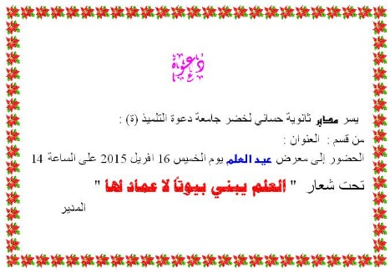

*- كتابة الخطاب

*- النقر على قائمة **أدوات** ثم **رسائل و مراسلات** ثم **دمج المراسلات**

*-تحديد نوع المستند : **رسائل** ثم النقر على التالي

*- تحديد مستند البداية : **استخدام المستند الحالي** ثم النقر على التالي

*- تحديد المستلمين : **كتابة قائمة جديدة** ثم النقر على **إنشاء**

*- النقر على **تخصيص** و **حذف أسماء كل الحقول**

*-**إضافة (التلميذ) ، (القسم) ، (العنوان)** ثم النقر على **موافق**

*- إدخال معلومات التلاميذ و في كل مرة النقر على **إدخال جديد**

*-النقر على **إغلاق** ثم حفظ قائمة العناوين في مجلدك

*- تحديد المستلمين : **استخدام قائمة موجودة** و يمكن تحرير القائمة أيضا ثم التالي

*-وضع مشيرة الفأرة في الخطاب بعد التلميذ ثم في كتابة الرسالة النقر على **عناصر إضافية**

*-إدراج حقول قاعدة البيانات في أماكنها في الخطاب **التلميذ**، **القسم**، **العنوان** و في كل مرة **إغلاق** و في الأخير التالي

*-معاينة الرسائل : المستلم 1 ، 2 ، 3 .... ثم التالي

*-إتمام الدمج بالنقر على **تحرير رسائل فردية** ثم اختيار **الكل** في دمج سجلات ثم النقر على **موافق**

*-ظهور نتيجة الدمج في ملف آخر به الأسماء المراد مخاطبتها.

*-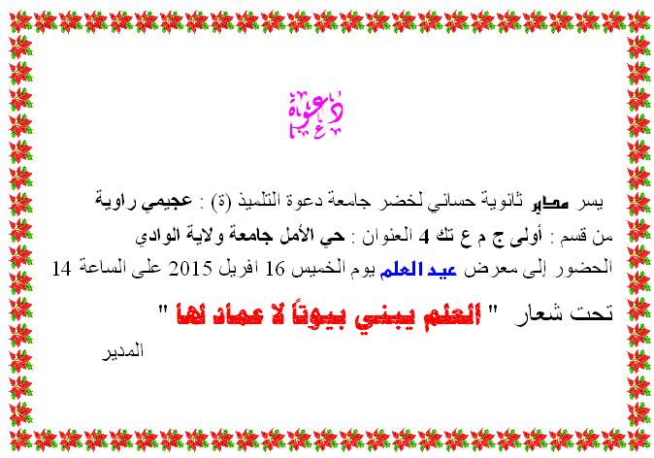حفظ هذا الملف في مجلدك

دعوة

يسر مدير ثانوية حساني لخضر جامعة دعوة التلميذ (ة) :

من قسم : العنوان :

الحضور إلى معرض عيد العلم يوم الخميس 16 افريل 2015 على الساعة 14

تحت شعار "**العلميبني بيوتاً لا عماد لها** "

المدير